Предварительная работа: подбор команд-участниц, подготовка команд, выбор командиров.
На заднем плане сцены — рисунок.
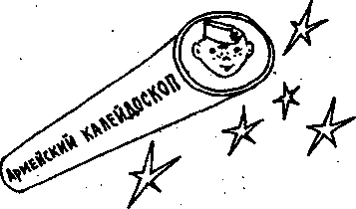
Ведущие – мальчик и девочка (в военной форме)
Ведущий. 23 февраля в России традиционно отмечается День защитников Отечества, который многие, особенно фронтовики-ветераны, привычно называют Днем Советской Армии.
Ведущая. Слово «армия» происходит от латинского слова «armo» - «вооружаю». Но не только оружием сильна армия, она сильна стойкостью и храбростью своих солдат. 60 лет назад наша Советская армия разгромила войска Гитлера и освободили Европу от фашистских захватчиков.
Ведущий. А в мирное время наша армия охраняет десятки тысяч километров сухопутных, воздушных и водных границ России. И всегда руководствуется лучшими военными традициями наших предков.
Ведущая. Славные победы Александра Невского и Дмитрия Донского, Козьмы Минина и Дмитрия Пожарского, Александра Суворова и Михаила Кутузова, Георгия Жукова и Константина Рокоссовского вдохновляют на подвиги нынешних солдат, учат любви к Родине. В замечательном фильме «Офицеры» один из главных героев говорит: «Есть такая профессия - Родину защищать!»
Ведущий. Сегодняшняя наша конкурсная программа и посвящена тем, кто увековечил в памяти народа прошлое и настоящее Армии - Защитникам отечества.
Ведущая. Защитник Отечества! Как гордо звучат эти слова! Защита Отечества - долг каждого гражданина, почетная обязанность каждого мужчины.
Ведущий. Сердечно поздравляем всех тех, кто уже прошел военную службу, и тех, кому еще предстоит ее нести, с праздником - Днем защитников Отечества!
Ведущая. Желаем вам, чтобы эта программа отвлекла вас от повседневных забот и тревог, принесла хорошее настроение.
Ведущий. Начинаем конкурсную программу «Армейский калейдоскоп».
Ведущая. Право оценивать военную подготовку будущих защитников Отечества предоставляется почетным генералам нашей школы... Итак, называю состав кюри: генерал-майор школьной армии… (учитель ОБЖ), генерал-полковник, кандидат исторических наук... (учитель истории), маршал школы, почетный член физкультурного общества... (учитель физкультуры): Поприветствуем аплодисментами наших опытных экспертов!

Конкурс «Армейская реклама»
Ведущий (марширует). Ать-два, ать-два! Раз, два, левой, левой...
Ведущая. Ты чего это? Отставить!
Ведущий. Виноват, увлекся. А сейчас наши конкурсанты покажут свою военную выправку, пройдут строевым шагом и затем расскажут нам, какой род войск они представляют.
Ведущая (поправляя головной убор). Обратите также внимание на форму участников конкурса.
Ведущий. Участники, к параду приготовиться, парад начать!

Конкурс «Подъем»
Участники строевым шагом, с песней, проходят перед жюри и зрителями.
Ведущий. Ты сколько минут тратишь на Одевание и прихорашивание, готовясь к походу в театр, например?
Ведущая. Ну, около часа, наверное. Надо же выглядеть привлекательной.
Ведущий. Да-а, не выйдет из тебя настоящего солдата! Солдат на одевание тратит сорок секунд, примерно столько же времени, за сколько сгорает спичка.
Ведущая. А ты думаешь, наши участники смогут так быстро одеться?
Ведущий. Вот сейчас мы и узнаем.
Участвуют по два—три человека от каждой команды. Нужно надеть на голову пилотку, надеть и застегнуть рубашку, затянуть ее ремнем, обуться (валенки или сапоги).

Конкурс «Солдатская сила»
Ведущая. Русская народная пословица гласит: «Кто за Родину дерется, тому сила двойная дается». Начинаем новый конкурс!
Ведущий. Сейчас наши участники продемонстрируют свою силу.
Отжимание или подтягивание на турнике. Участвуют все конкурсанты. Итог: сумма отжиманий (подтягиваний) всех членов команды.

Конкурс «Воинские звания»
Ведущая (показывая на погоны ведущего). Ой, какие полосочки! Как зебра! Это что, для красоты? Я бы лучше здесь цветочки прикрепила!
Ведущий. Тебе бы все о цветочках думать! Эти полоски не простые, они - знаки воинских званий.
Ведущая. А давай проверим, как наши будущие солдаты воинские звания - знают.
Участвуют по одному человеку от команды. Им выдается по карточке, на каждой из которых изображено десять погон. Нужно написать, какому воинскому званию соответствует каждый погон.
Пока участники выполняют за столами задание и сдают ответы жюри, проводится викторина со зрителями «Что бы это значило?».

Викторина „Что бы «то значим?"
За правильный ответ — жетон. Кто наберет больше жетонов, тот получает приз.
Вопросы:
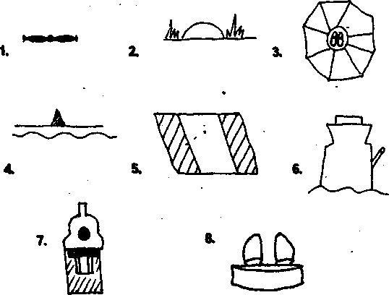
Ответы:
1. Саперная лопатка, вид сверху.
2. Солдат в разведке.
3. Парашютист-десантник, вид с земли. 4.. Корабль противника утонул.
5. Танк, вид из окопа.
6. Часовой в тулупе, вид сзади.
7. Пистолет, вид спереди.
8. Обезвреженная мина, сапер отдыхает.

Конкурс «Снайперы»
Ведущий. Ваши трехдюймовые глазки путем меткого попадания в цель из автомата Калашникова вызвали в моем сердце... Словом, бац, бац - и в точку!
Ведущая (смутившись). Это ты что? Пытаешься сказать, что я тебе нравлюсь что ли?
Ведущий. Да нет, это я следующий конкурс пытаюсь объявить. Конкурс на меткость. Принимают участие все члены команды. Метание дротиков (можно мячей) в цель.

Конкурс «Командирская перестрелка»
Ведущий. Пословица гласит: «Командир без наук, как без рук».
Ведущая. А сейчас мы и проверим, какие умные командиры здесь собрались. Ведь не зря говорится: «Умный боец везде молодец».
Конкурс командиров проводится в два этапа: первый этап — исторический, второй — военный — «Командирский эрудит». Первый правильно ответивший получает жетон-звездочку. Если командир не отвечает, то ответ дает команда.
Исторический этап.
Вопросы:
1. 15 июля 1240 г. шведы на подходе к Новгороду потерпели поражение. Сражение проходило на реке. Возглавлял русское войско новгородский князь. Назовите его. (Александр Невский.)
2. Кто из московских князей возглавил войско, участвующее в сражении 8 сентября 1380 г. против войск Мамая? (Дмитрий Донской.)
3. Какие два человека возглавили ополчение и спасли Москву от воинов шведского и польского королей в 17 веке? (Козьма Минин и Дмитрий Пожарский.)
4. Кому из маршалов было поручено принимать Парад Победы? (Георгию Жукову.)
5. Какое женское имя наводило ужас на фашистов и почему? (Катюша. «Катюшами» называли реактивные артиллерийские установки. В течение 10 секунд такая установка выпускала 16 снарядов.)
«Командирский эрудит»
Вопросы:
1. Рядовой в шахматах. (Пешка.)
2. Защитник Отечества. (Воин, солдат.)
3. Торжественное прохождение войск. (Парад.)
4. Воздушный флот. (Авиация.)
5. Ответ на пароль. (Отзыв.)
6. Летний головной убор солдата. (Пилотка.)
7. Обувь для зимней караульной службы. (Валенки.)
8. Звездная часть мундира. (Погоны.)
9. То, из чего делают скатку. (Шинель.)
10. Солдат спит, а она идет. (Служба.)
11. Что есть и у фотоаппарата и у автомата. (Затвор.)
12. Что «просят батальоны»? (Огня; кинофильм «Батальоны просят огня» по одноименной повести Ю. Бондарева.)
13. Обращение к командиру батальона солиста группы «Любэ». («Батяня-комбат»; песня «Комбат».)
14. Старинное название русского войска. (Рать.)
15. Фамилия человека, который изобрел знаменитый автомат. (Калашников.)
Подведение итогов конкурса командиров (по количеству заработанных жетонов).
Конкурс «Солдатская сноровка»
Ведущий. Там, где десантник не пройдет
И бронепоезд не промчится,
Солдат на брюхе проползет,
И ничего с ним не случится.
Ведущая. Это ты к чему?
Ведущий. К тому, что мы сейчас проверим сноровку наших солдат.
Эстафета (любая). Участвуют все члены команд.
Жюри подводит итога конкурсов. Награждение победителей.
Ведущий. Вот и подошла к концу наша конкурсная программа. Как красивые картинки калейдоскопа сменялись конкурсы. Но, к сожалению, все интересное быстро заканчивается.
Ведущая. Друзья! Мы бесконечно рады
За всех, кто получил награды!
Ведущий. Ну что ж! Пора прощаться!
Программу нашу закрывать,
Успехов вам и счастья!
Вас в гости ждем опять!

